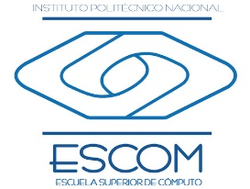INSTITUTO POLITÉCNICO NACIONAL

Escuela Superior de cómputo

Unidad de Aprendizaje:

Fundamentos Económicos

Reporte de visita al MIDE (Museo Interactivo de Economía)

**Profesora: Odette Berenice Cancino Mosqueda**

**Grupo: 2CM3**

**Alumna: Luciano Espina Melisa**

Fecha: 20 de abril de 2017

**Reporte**

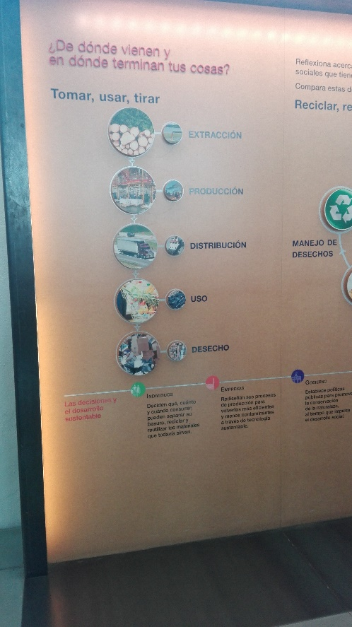

El edificio consta de tres pisos, en los cuales hay un tema en específico por cada uno, iniciando en el piso superior, relacionan la economía con la ecología y su impacto con el medio ambiente, es decir, explican cómo las actividades que realizamos afectan al medio ambiente, lo cual desembarca una serie de desastres ambientales, como la contaminación, la pobreza, desigualdad y el hambre.

Explican cómo una de sus metas es encontrar satisfacer las necesidades sin comprometer a las generaciones futuras.

Muestran pequeños diagramas con imágenes, dónde muestran de dónde se obtienen algunos materiales comunes que utilizamos, como el papel, envases de plástico, ropa, alimentos, etc.

“El desarrollo sustentable significa rediseñar nuestro estilo de vida, nuestras prioridades mediante el respeto al medio ambiente y bajo un desarrollo político, social y económico incluyente” -MIDE

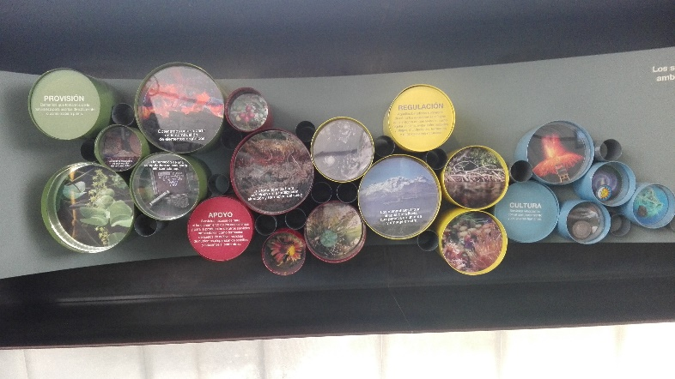Con ayuda de diagramas, nos enseñan todo lo que conforma al desarrollo sustentable, como la naturaleza, los individuos, empresas, gobierno, ciencia y tecnología, economía, etc.

En algunas partes muestran cosas básicas, como el ciclo del agua, la función de cada empresa, cómo se rige la economía, que es por así decirlo, con un jefe, empleados y consumidores, donde se hacen diversos estudios y análisis para que resulte efectiva la empresa, además de la competencia.

En la parte económica, desarrollan el tema mostrándonos cómo funcionan las exportaciones e importaciones en nuestro país, así como lo que nosotros producimos.

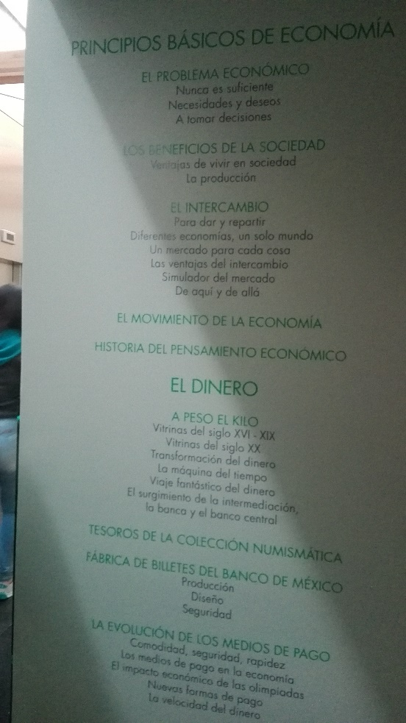Los principios básicos de la economía son:

* El problema económico
* Los beneficios de la sociedad
* El intercambio

Nos dicen que todos debemos tener accesos a servicios financieros de calidad y que sepamos usarlos significa que existe la inclusión financiera. Además, que es importante que los servicios no impliquen largos traslados y que sean provistos de manera conveniente, por ejemplo, en el área de medicina.

El museo es muy llamativo, y te ayuda a comprender mejor lo que es la economía, como funciona y lo componen, de una forma en la cual no sea tedioso tener que aprender acerca de cómo funciona.